
Nuestro Tiempo R.B.D : 14.507-6
Programa de Integración Escolar
Psicopedagoga: Javiera Marambio Jorquera.
Guía de trabajo
4° básico
Semanas N°8 y N°9
19 al 30 de abril

Objetivo: Estimular funciones ejecutivas de razonamiento lógico.

Estudiante: _____________________________________________________________________________

Queridos estudiantes, continuamos una semana más desde casa, recuerden hacer las guías que le envía cada profesor con mucho cariño.

Actividad
1.- Coloca los números en los espacios en blanco para que la suma de los lados del triángulo sea la misma.

Sigue el ejemplo:
2
4
6

2.- Colorea para completar las series.
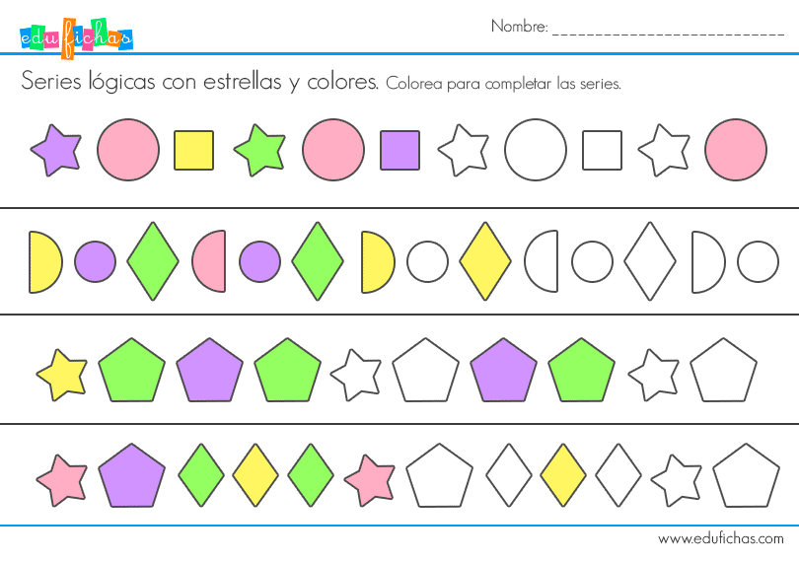

3.- Ordena la secuencia de números del 1-2-3-4
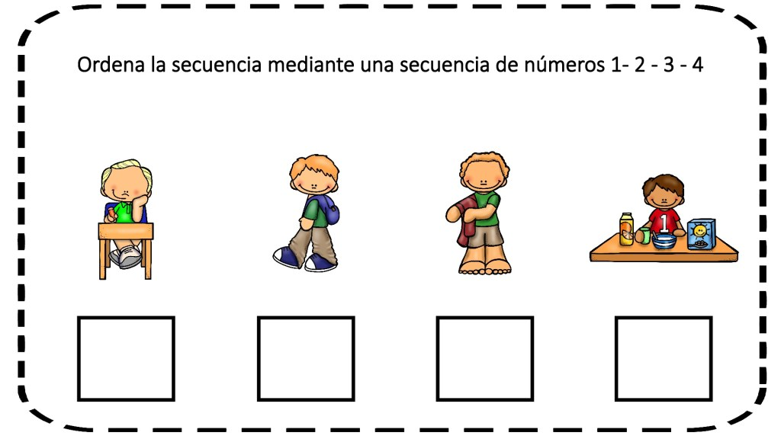

4.- Lee y sigue las instrucciones que te daré a continuación.

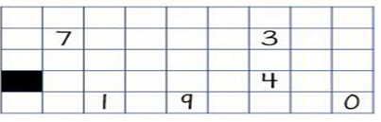
1.- Pinta de color rojo la casilla que está arriba de la que tiene el número más cercano al 10.
2.- Pinta de un color cualquier casilla que está a la derecha de la que tiene el número 1.
3.- Pinta de color rojo la que esta debajo de la negra.
4.- la de arriba de la negra es del mismo color.
5.- La casilla con el número igual a la suma 2+2+3 debe tener dos casillas rojas alrededor.
6.- Pinta de rojo la casilla que esta arriba de la que tiene el número igual a la resta 8 – 4 y luego pinta de negro la de debajo.
7.- Pinta de rojo la casilla que está a la derecha del cuadro con el número igual al resultado de una resta de dos números iguales.
8.- La casilla con el número menor tiene a su izquierda una cuadrado que hay que pintar de verde.

5.- Marca los nombres de los días de la semana.

6.- ¿Qué número falta? A continuación, debes sumar el número que falta en cada figura.
Ejemplo

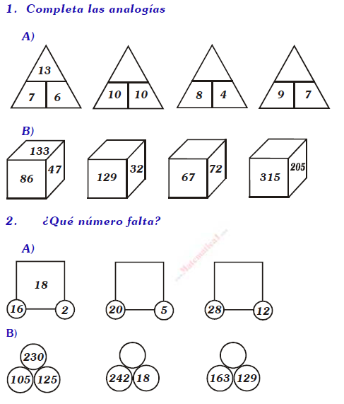

Queridos padres y apoderados, frente a cualquier duda con la guía o bien si pueden enviar fotos de ella resuelta, me escriben a mi correo psp.javiera.marambio@gmail.com estaré muy contenta que se pongan en contacto conmigo.

Queridos padres y apoderados, frente a cualquier duda con la guía o bien si pueden enviar fotos de ella resuelta, me escriben a mi correo javiera.marambio@nuestrotiempo.cl estaré muy contenta que se pongan en contacto conmigo.

